**Айболит**

### 1 часть

Добрый доктор Айболит!

Он под деревом сидит.

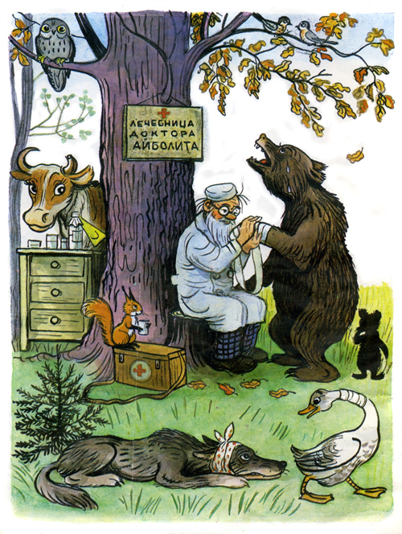

Приходи к нему лечиться

И корова, и волчица,

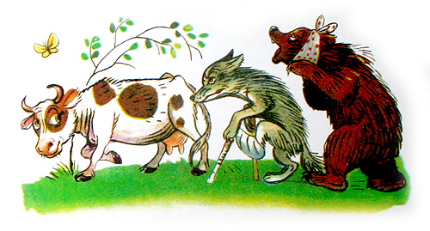

И жучок, и червячок,

И медведица!

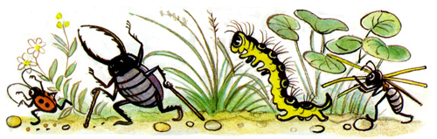

Всех излечит, исцелит

Добрый доктор Айболит!

### 2 часть

И пришла к Айболиту лиса:

«Ой, меня укусила оса!»

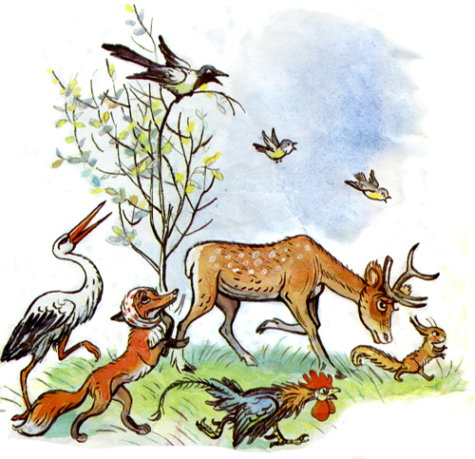

И пришёл к Айболиту барбос:

«Меня курица клюнула в нос!»

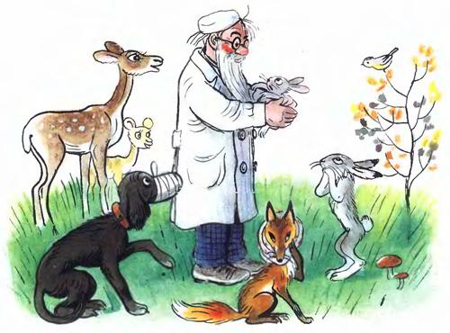

И прибежала зайчиха

И закричала: «Ай, ай!

Мой зайчик попал под трамвай!

Мой зайчик, мой мальчик

Попал под трамвай!

Он бежал по дорожке,

И ему перерезало ножки,

И теперь он больной и хромой,

Маленький заинька мой!»

И сказал Айболит: «Не беда!

Подавай-ка его сюда!

Я пришью ему новые ножки,

Он опять побежит по дорожке».

И принесли к нему зайку,

Такого больного, хромого,

И доктор пришил ему ножки.

И заинька прыгает снова.

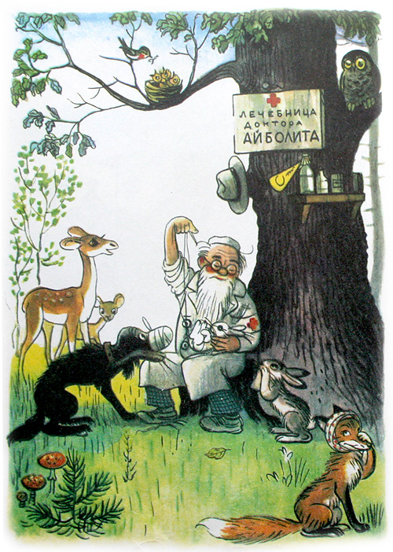

А с ним и зайчиха-мать

Тоже пошла танцевать.

И смеётся она и кричит:

«Ну, спасибо тебе, Айболит!»

### 3 часть

Вдруг откуда-то шакал

На кобыле прискакал:

«Вот вам телеграмма

От Гиппопотама!»

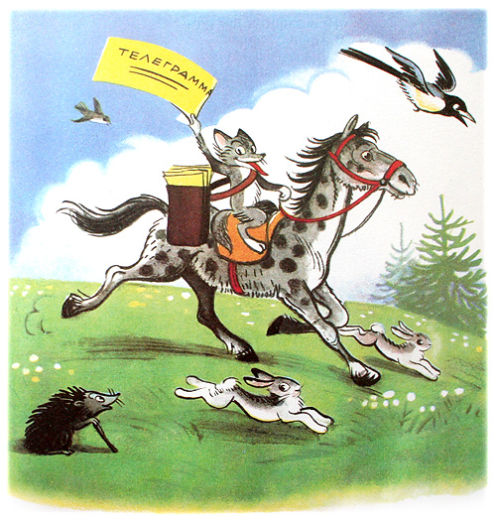

«Приезжайте, доктор,

В Африку скорей

И спасайте, доктор,

Наших малышей!»

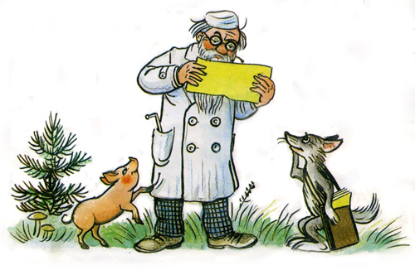

«Что такое? Неужели

Ваши дети заболели?»

«Да-да-да! У них ангина,

Скарлатина, холерина,

Дифтерит, аппендицит,

Малярия и бронхит!

Приходите же скорее,

Добрый доктор Айболит!»

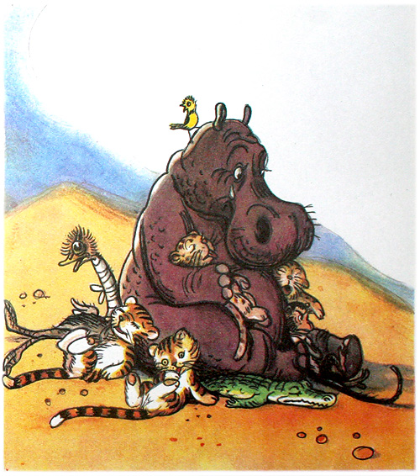

«Ладно, ладно, побегу,

Вашим детям помогу.

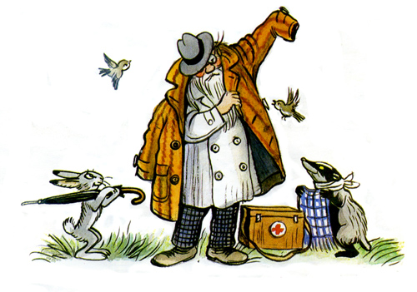

Только где же вы живете?

На горе или в болоте?»

«Мы живем на Занзибаре,

В Калахари и Сахаре,

На горе Фернандо-По,

Где гуляет Гиппо-по

По широкой Лимпопо.

### 4 часть

И встал Айболит, побежал Айболит.

По полям, по лесам, по лугам он бежит.

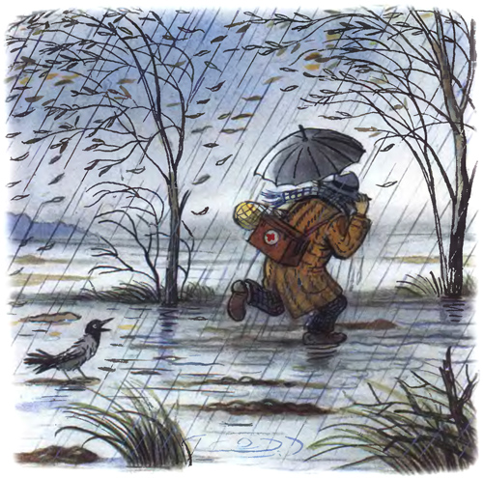

И одно только слово твердит Айболит:

«Лимпопо, Лимпопо, Лимпопо!»

А в лицо ему ветер, и снег, и град:

«Эй, Айболит, воротися назад!»

И упал Айболит и лежит на снегу:

«Я дальше идти не могу».

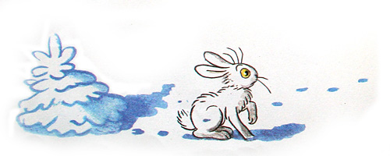

И сейчас же к нему из-за ёлки

Выбегают мохнатые волки:

«Садись, Айболит, верхом,

Мы живо тебя довезём!»

И вперёд поскакал Айболит

И одно только слово твердит:

«Лимпопо, Лимпопо, Лимпопо!»

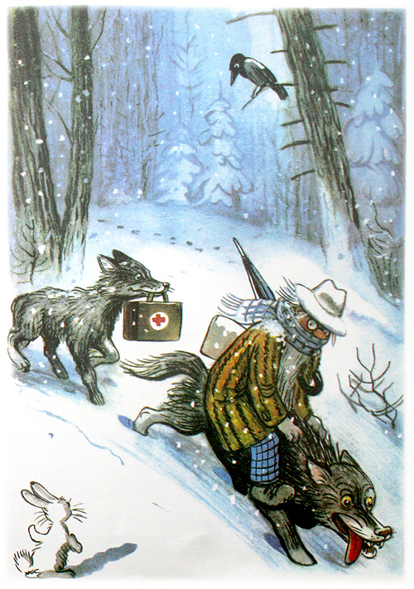

### 5 часть

Но вот перед ними море —

Бушует, шумит на просторе.

А в море высокая ходит волна,

Сейчас Айболита проглотит она.

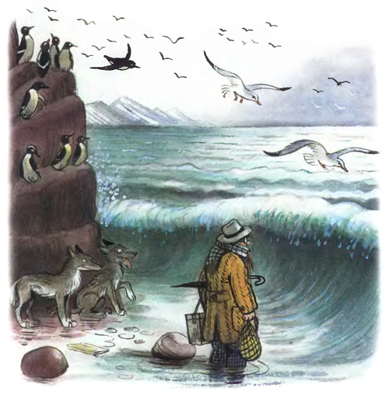

«Ой, если я утону,

Если пойду я ко дну.

Что станется с ними, с больными,

С моими зверями лесными?»

Но тут выплывает кит:

«Садись на меня, Айболит,

И, как большой пароход,

Тебя повезу я вперёд!»

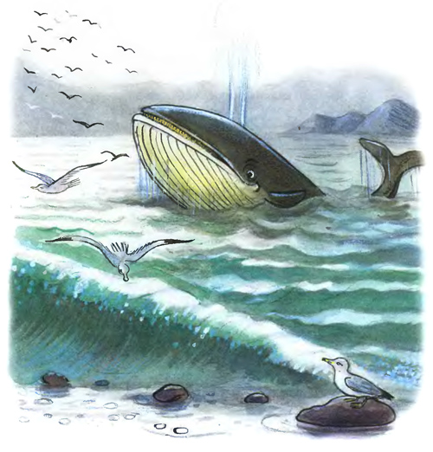

И сел на кита Айболит

И одно только слово твердит:

«Лимпопо, Лимпопо, Лимпопо!»

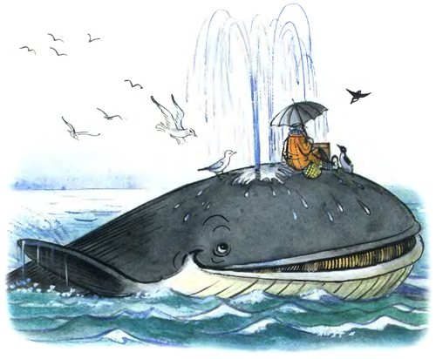

### 6 часть

И горы встают перед ним на пути,

И он по горам начинает ползти,

А горы всё выше, а горы всё круче,

А горы уходят под самые тучи!

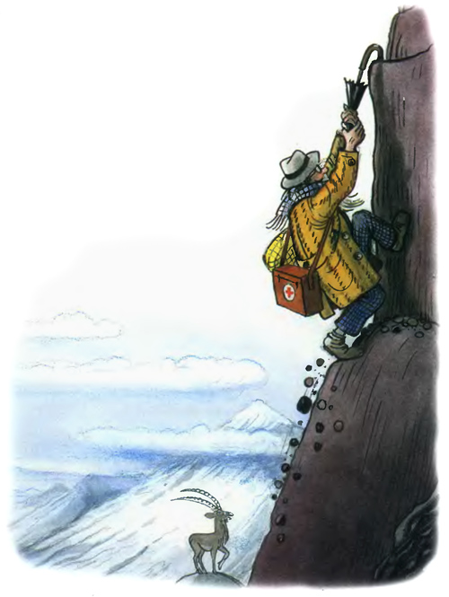

«О, если я не дойду,

Если в пути пропаду,

Что станется с ними, с больными,

С моими зверями лесными?

И сейчас же с высокой скалы

К Айболиту слетели орлы:

«Садись, Айболит, верхом,

Мы живо тебя довезём!»

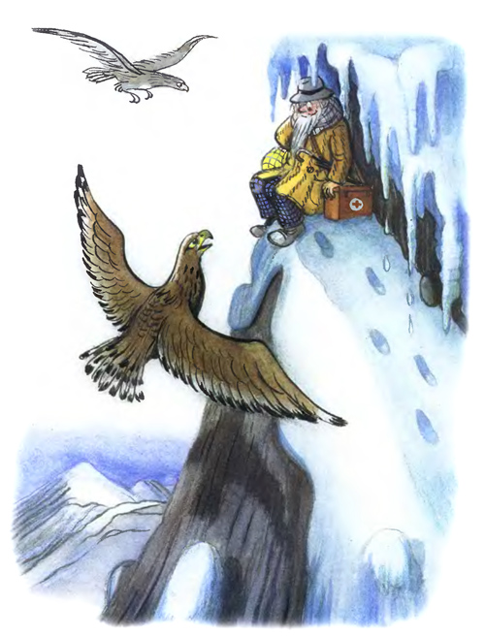

И сел на орла Айболит

И одно только слово твердит:

«Лимпопо, Лимпопо, Лимпопо!»

### 7 часть

А в Африке,

А в Африке,

На черной

Лимпопо,

Сидит и плачет

В Африке

Печальный Гиппопо.

Он в Африке, он в Африке

Под пальмою сидит

И на море из Африки

Без отдыха глядит:

Не едет ли в кораблике

Доктор Айболит?

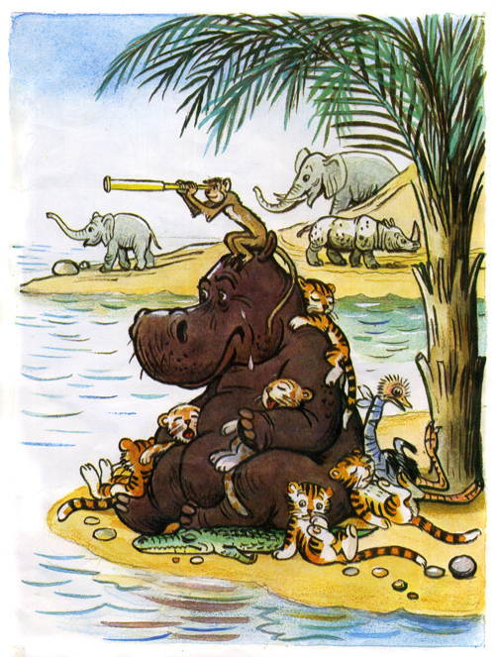

И рыщут по дороге

Слоны и носороги

И говорят сердито:

«Что ж нету Айболита?»

А рядом бегемотики

Схватились за животики:

У них, у бегемотиков,

Животики болят.

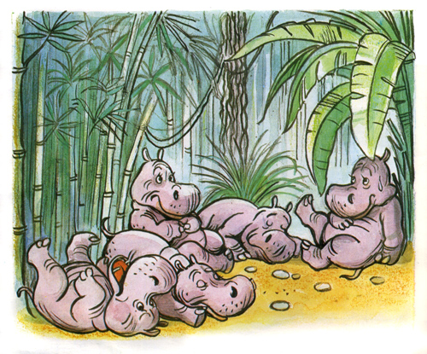

И тут же страусята

Визжат, как поросята.

Ах, жалко, жалко, жалко

Бедных страусят!

И корь, и дифтерит у них,

И оспа, и бронхит у них,

И голова болит у них,

И горлышко болит.

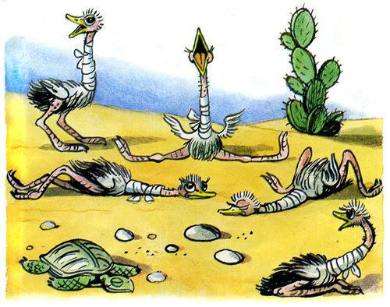

Они лежат и бредят:

«Ну что же он не едет,

ну что же он не едет,

Доктор Айболит?»

А рядом прикорнула

Зубастая акула,

Зубастая акула

На солнышке лежит.

Ах, у её малюток,

У бедных акулят,

Уже двенадцать суток

Зубки болят!

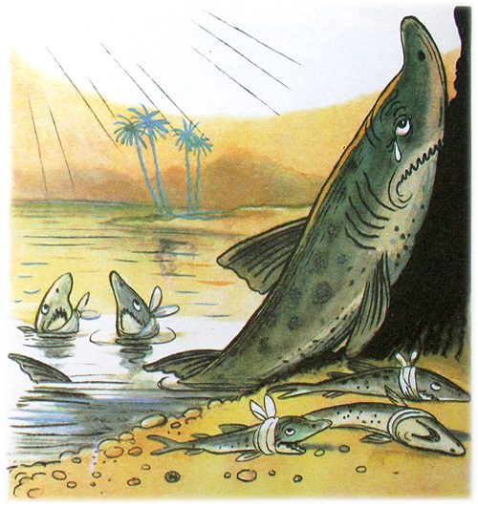

И вывихнуто плечико

У бедного кузнечика;

Не прыгает, не скачет он,

А горько-горько плачет он

И доктора зовет:

«О, где же добрый доктор?

Когда же он придет?»

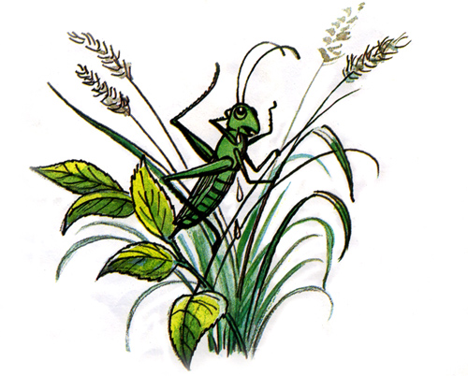

### 8 часть

Но вот, поглядите, какая-то птица

Всё ближе и ближе по воздуху мчится.

На птице, глядите, сидит Айболит

И шляпою машет и громко кричит:

«Да здравствует милая Африка!»

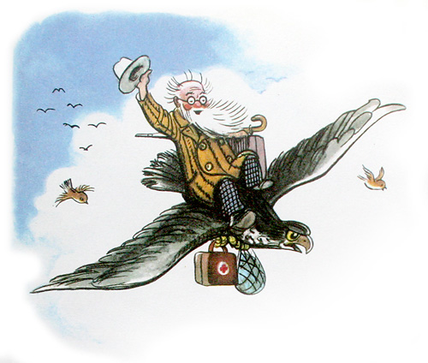

И рада и счастлива вся детвора:

«Приехал, приехал! Ура! Ура!»

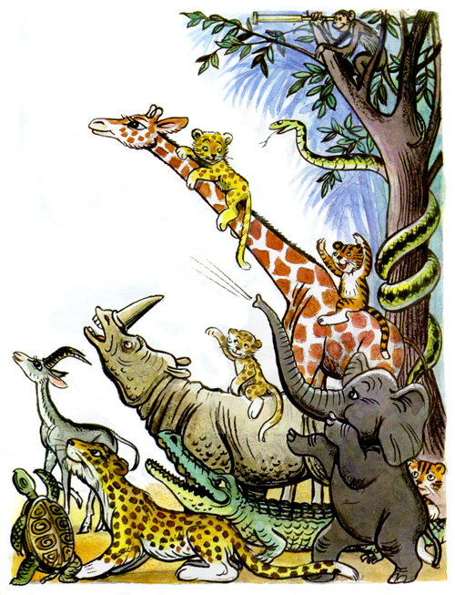

А птица, над ними кружится,

А птица на землю садится.

И бежит Айболит к бегемотикам,

И хлопает их по животикам,

И всем по порядку

Даёт шоколадку,

И ставит и ставит им градусники!

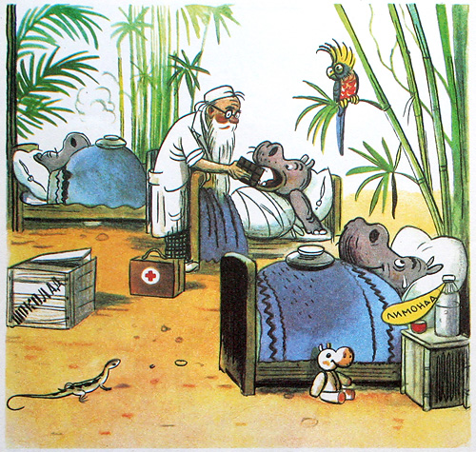

И к полосатым

Бежит он тигрятам,

И к бедным горбатым

Больным верблюжатам,

И каждого гоголем,

Каждого моголем,

Гоголем-моголем,

Гоголем-моголем,

Гоголем-моголем потчует.

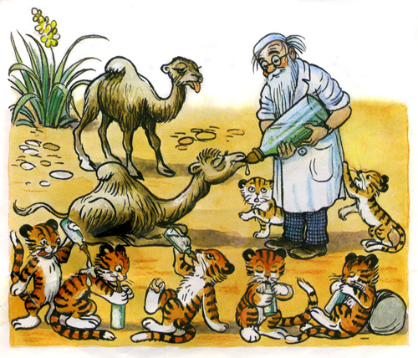

Десять ночей Айболит

Не ест и не пьет и не спит,

Десять ночей подряд

Он лечит несчастных зверят,

И ставит и ставит им градусники.

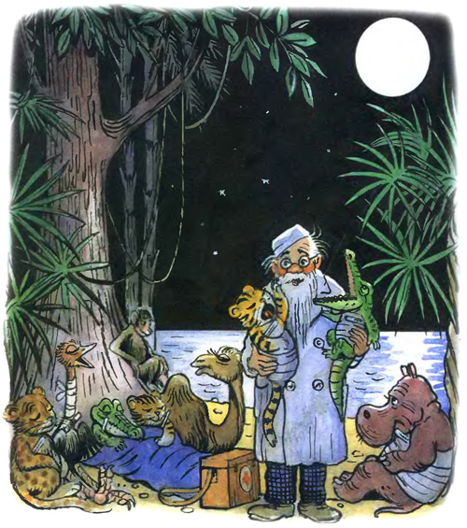

### 9 часть

Вот и вылечил он их,

Лимпопо! Вот и вылечил больных,

Лимпопо! И пошли они смеяться,

Лимпопо! И плясать и баловаться,

Лимпопо!

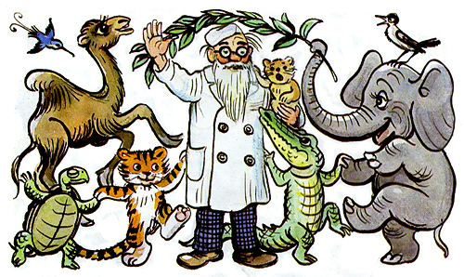

И акула Каракула

Правым глазом подмигнула

И хохочет, и хохочет,

Будто кто её щекочет.

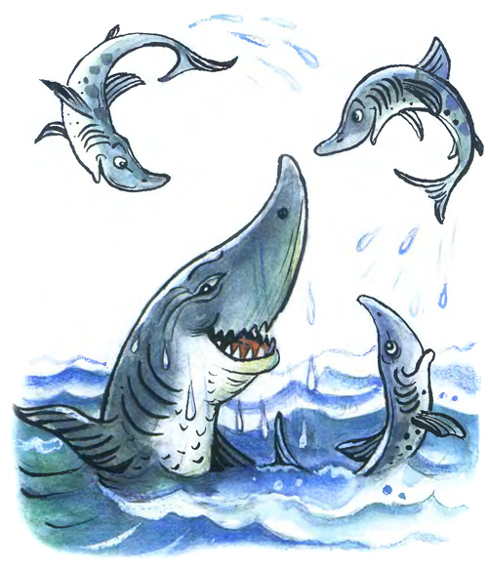

И малютки бегемотики

Ухватились за животики

И смеются, заливаются —

Так что горы сотрясаются.

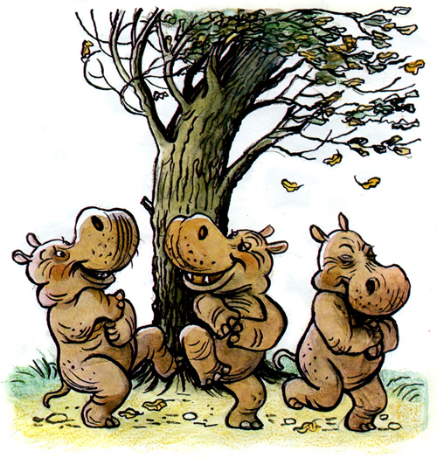

Вот и Гиппо, вот и Попо,

Гиппо-попо, Гиппо-попо!

Вот идёт Гиппопотам.

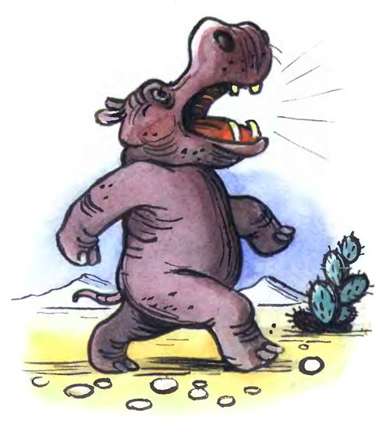

Он идёт от Занзибара,

Он идёт к Килиманджаро —

И кричит он, и поёт он:

«Слава, слава Айболиту!

Слава добрым докторам!»

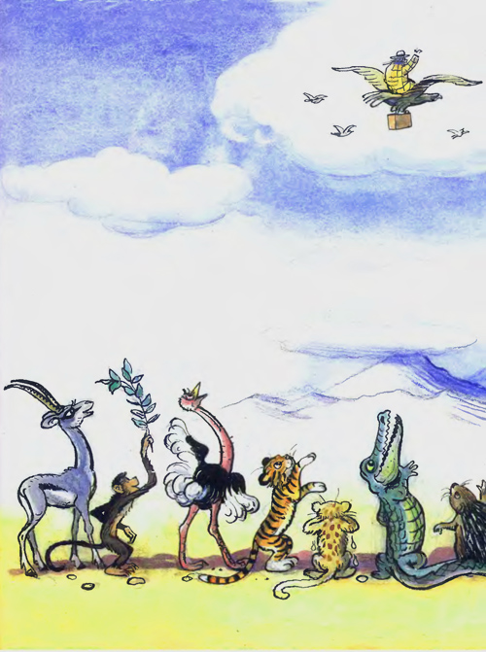

*Чуковский К. И.*